
毕 业 设 计（论 文）
成 果 使 用 说 明 书



设计(论文)题目： 面向无人驾驶的深度强化学习算法
应用与研究
学生姓名： 王家骅 指导教师： 龚如宾
二级学院： 计算机工程学院 专 业： 计算机科学与技术
班 级： 16J班 学 号： 1613902007

2020年 5 月 14 日

面向无人驾驶的深度强化学习算法应用与研究

1 系统运行环境

1.1 硬件环境
无人驾驶系统进行训练时的硬件环境需求如表1.1所示：
表1.1 训练环境的硬件需求
硬件类别 | 硬件配置
CPU | 四核Intel或AMD处理器，2.5GHz或以上
显卡 | NVIDIA Geforce GTX1080Ti以上
显存 | 8GB以上
内存 | 16GB以上

无人驾驶系统进行测试驾驶时的硬件环境需求如表1.2所示：
表1.2 测试环境硬件需求
硬件类别 | 硬件配置
CPU | 四核Intel或AMD处理器，2.5GHz或以上
显卡 | NVIDIA Geforce GTX1050Ti以上
显存 | 4GB以上
内存 | 8GB以上

1.2 软件环境
课题方案完成过程中使用的软件环境如表1.1所示：
表1.1 无人驾驶系统的软件环境
软件类别 | 软件配置
操作系统 | Microsoft Windows10或Ubuntu16.04
Python解释器 | Python3.5版本，并按照Requirements.txt预装所有所需的包
驾驶模拟器 | CARLA0.9.5以上、Donkey Car Simulator v18.9以上
显卡驱动 | 为支持CARLA模拟器和python机器学习框架，需要410以上版本
CUDA | 10.0以上版本

2 系统介绍

2.1 研究背景
无人驾驶的研究从上世纪20年代就已经开始，但那时候实现无人驾驶的方法通常是远程的人为控制，“无人驾驶”也仅仅停留在字面意义。到了20世纪50年代，无人驾驶领域兴起了通过道路改造来实现车辆的全程驾驶决策，但由于其需要巨大的成本，最终也逐渐被淘汰。直到70年代中期，针对无人驾驶的逻辑算法研究才掀起了浪潮，自此学术界与产业界便开始使用各种环境感知设备配合算法来实现无人驾驶，这也是现代无人驾驶思想的雏形。而随着深度强化学习在各个领域优异的表现，也陆续有研究者将其应用到了无人驾驶的课题上，其中一部分也取得了优秀的成果。
无人驾驶技术由多种技术组合而成，其中最主要的部分包括环境感知、驾驶决策以及驾驶控制这三种。目前驾驶控制问题已经完全解决，环境感知问题也已经有了非常多的研究，人们可以让车辆通过硬件设备和算法来充分地去认知周围的环境。但是驾驶决策问题还远远不足，我们需要对更多的算法进行尝试和改进，来让车辆能够在更多、更复杂的情况下做出正确的决策。
目前的无人驾驶技术并没有完全成熟，许多方面还有待优化，例如提高自动化驾驶程度，提物体高识别精度，传感器失效时的出错处理等。2016年就曾经发生过一场悲剧，一位车主在驾驶中开启了他的特斯拉Model S的自动驾驶辅助功能，并因此发生车祸且在这场车祸中丧命。驾驶的安全性不足是会为乘客带来生命危险的，解决这些问题不仅是当前无人驾驶技术的重要需求，对于整个无人驾驶领域而言也有着十分重大的意义。由此，面向无人驾驶的深度强化学习算法的研究就有很大的必要性。本论文针对该课题展开研究，取得的主要研究成果如下：
- 实现了较为完善的无人驾驶系统，具备完善的功能与算法模型的兼容能力。定义了无人驾驶系统的基本流程，为后续研究打下了基础。
- 针对无人驾驶问题对A3C、DDPG、SAC三种DRL算法进行了研究，证实了它们的可行性，并对它们总结了特点和在不同情况下的表现。
- 分析了在无人驾驶任务中，奖励函数中的CTE影响因子、SAC的最大化熵项的权重因子alpha等参数对于训练过程与训练结果所造成的影响。
- 研究了将模拟器中训练得到的模型移植到真实环境中并直接使用的方案，即在系统的环境感知模块通过CGAN将输入图像转换成予以分割图像，以屏蔽模拟器环境与真实环境的图像差异，使算法模型能够通用。

2.2 主要功能
如图2.1所示，无人驾驶系统一共具有五大模块，分别是训练模块、驾驶决策模块、传感信息采集模块、驱动模块和环境感知模块。其中，训练模块是本项目最核心的模块，它包括强化学习gym模块、神经网络构建模块、超参数设置模块。而驾驶决策模块则是对已有的模型进行验证和测试，另外也支持用户直接手动控制车辆的驾驶。传感器信息采集模块包括了摄像头的驱动模块和图像的预处理模块，但是要注意的是，在对模拟器使用无人驾驶系统时，并不存在摄像头驱动模块，因为图片能够直接从模拟器中获取，而这个模块是用于Donkey Car实体小车的。同理，驱动模块部分也是用于Donkey Car实体小车控制的。最后的环境感知模块则是用于打开深度视觉图像和语义分割图像。
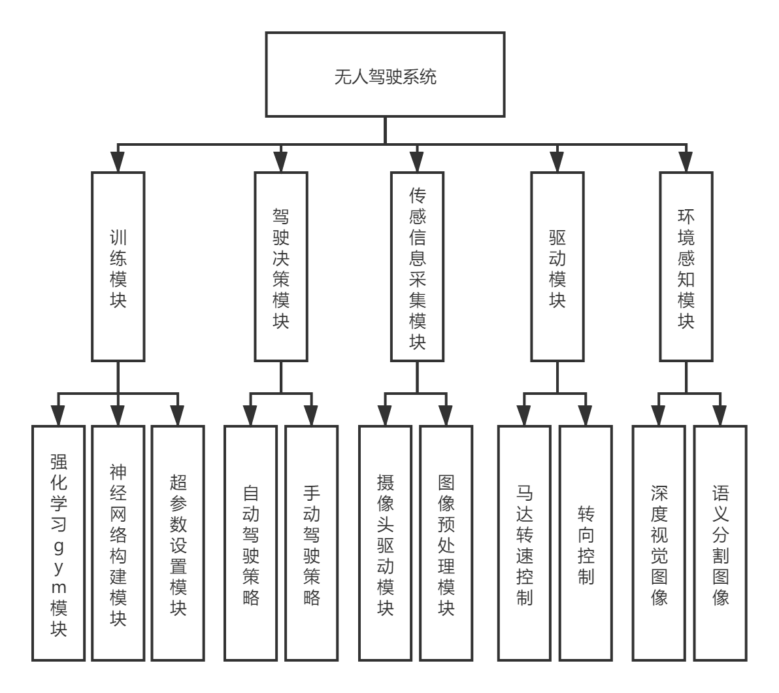
图2.1 无人驾驶系统功能模块图

2.3 功能说明
无人驾驶训练模块中，首先需要通过settings.py文件来对超参数进行设置。训练模块将通过数据预处理来将所得到的数据转换成网络输入，并且输入到定义的网络中。然后通过Gym模块与环境进行交互。手动驾驶模块中，无人驾驶系统接收用户的键盘输入或手柄输入来得到控制指令，并将指令通过API传输给模拟器本身来达到手动操作的效果，包括了方向、油门、刹车等基本的驾驶操作指令。环境感知模块，通过键盘按键开启或关闭深度图与语义分割图等信息，开启后会在Python客户端中实时显示。
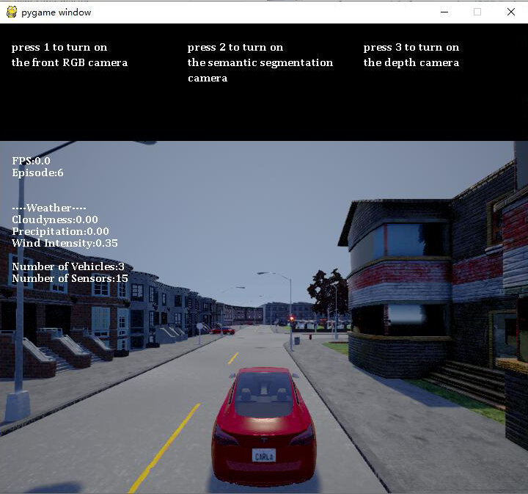
图2.2 无人驾驶系统训练模块
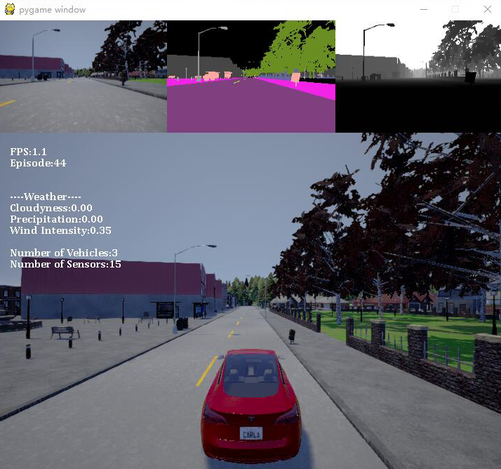
图2.3 启动环境感知模块
本论文中对各算法进行研究所得的成果见附件中的视频资料。

3 真实环境下的实体小车
为了测试算法模型在真实环境下的驾驶能力，需要将整个无人驾驶系统移植到真实环境的Donkey Car小车上进行测试。目前已经对Donkey Car小车完成了安装工作，其外观如图3.1所示，它主要由一块Raspberry Pi 4B、一块PWR.A53拓展板、摄像头、可充电电池、两个马达、一个舵机和一些其他零配件组装而成，全部零件如图3.2所示。其中，Raspberry Pi 4B为它的计算核心，用于运行无人驾驶系统的程序和一些辅助应用，PWR.A53拓展板用于输出控制信号和电源管理，摄像头用于图像数据采集，电池保证其能够在没有有线电源的情况下运行，两个马达用于驱动小车前进或后退，舵机配合零配件实现小车的左右转弯。
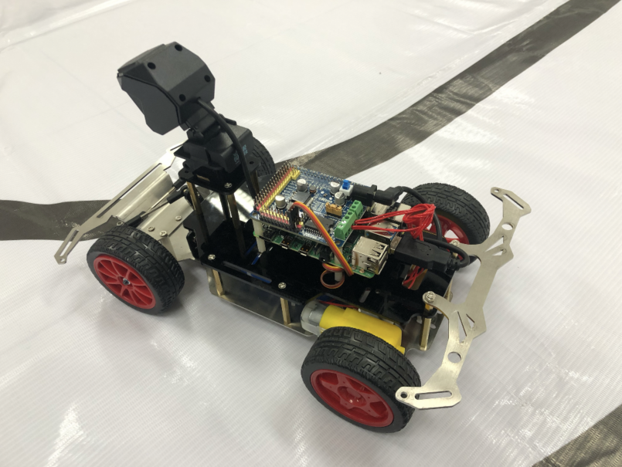
图3.1 Donkey Car小车完成品

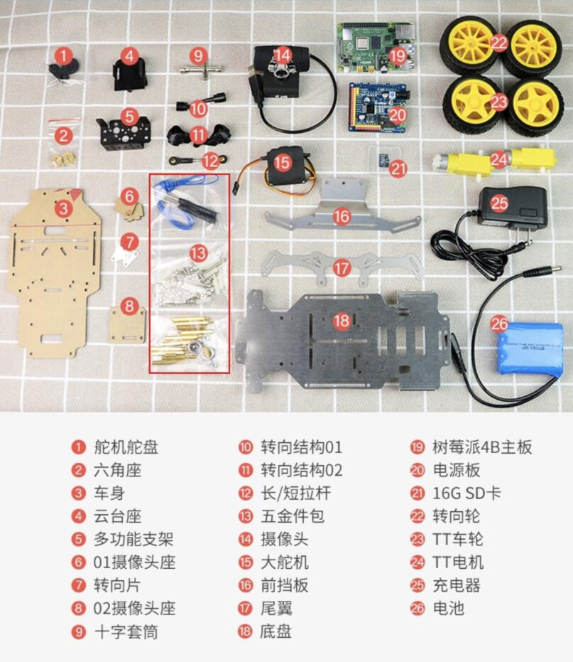
图3.2 Donkey Car小车零部件
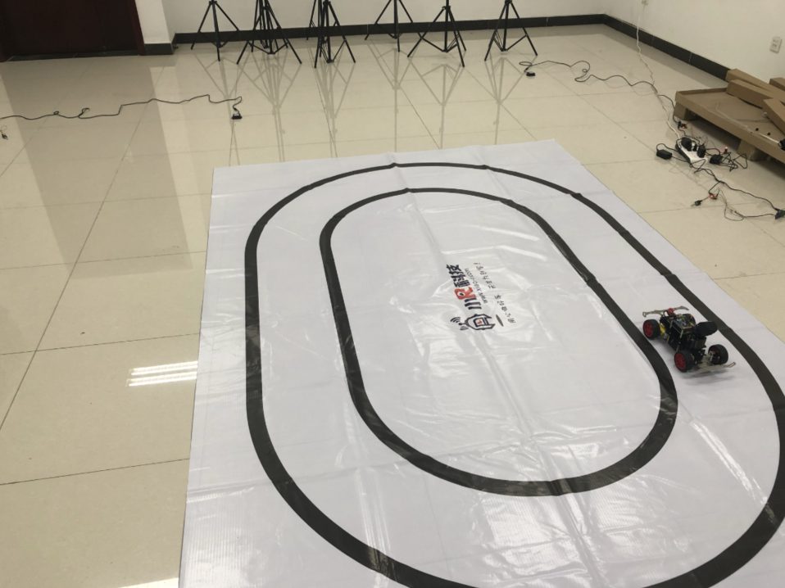
图3.3 Donkey Car小车赛道
对Donkey Car小车进行控制和操作的视频见附件中的视频资料。

3 部署方法
(1) 安装Python解释器3.5版本。
(2) 更新显卡驱动程序使其支持CUDA10.0。
(3) 在GitHub上下载CARLA0.9.5版本，下载后可以通过sh文件或exe文件直接运行。
(4) 运行CARLA服务器，可以通过上述方式在实体机上运行，也可以下载docker镜像来实现多个CARLA服务器的并行运行。需要注意的是CARLA默认占用2000-2002端口，可以手动更改，用docker方式启动则要注意每个服务器的端口不可以冲突。
(5) 运行Python客户端代码。

